세계관 강화 작업 | 사회통념

1. 기획 전

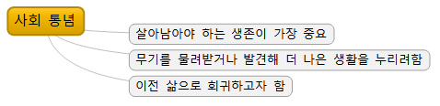

**다음 부분에 대한 보충이 필요**

***지구에서 가장 중요하게 여겨지는 사회 통념은 무엇인가?***

***이전 삶으로 회귀하려는 이유는 무엇인가?***

- 이 부분을 명확하게 연결하여야 지구인의 가치 판단에 있어 기준을 설정할 수 있다.

**다음 부분에 대한 추가가 필요**

***사회 통념은 어떤 사회 구조를 만들어내었는가?***

- 이 부분을 명확하게 제시하여야 캠프의 사회구조에 대하여 짜임새 있게 표현할 수 있다.

**다음 부분에 대한 활용이 필요**

***지구인의 가치 척도는 게임에서 어떻게 반영되는가?***

- 이 부분이 제시되어야 사회 통념이 게임 상에 반영되어 스토리 전개 및 게임 진행에 깊이를 더할 수 있다..

1. 기획 후

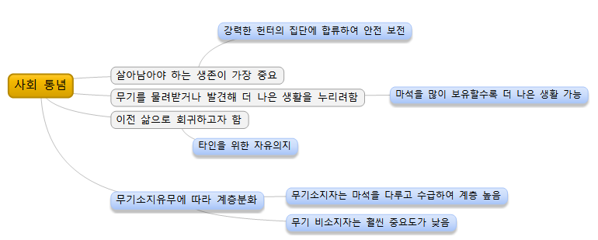

(보충)지구에서 가장 중요하게 여겨지는 사회 통념은 무엇인가?

* 안전한 삶의 보장
* 안전한 삶을 위해 많은 마석의 확보
* 마석을 확보하고 캠프를 지킬 수 있는 강력한 세력의 구성원이 되려 함

(보충)이전 삶으로 회귀하려는 이유는 무엇인가?

* 자신의 가족, 연인 등 사랑하는 사람들의 삶을 지켜주고 싶었기 때문에
* 이를 보장해줄 것만 같은 수장들이 여러 캠프를 만들어 희망이 존재하기 때문에

(추가)사회 통념은 어떤 사회 구조를 만들었는가?

* 마석을 수집하는 헌터와 가공하는 워커 계급이 상위층의 존재로, 무기를 갖지 못한 일반인 계급이 하위층으로 전락
* 무기가 없는 일반인은 무기소지자에 비해 캠프에서 대우받기도, 소속되기도 어려움

(활용)지구인의 가치 척도는 게임상에서 어떻게 반영되는가?

* 각 캠프들의 가치관 및 사회구조를 설정하는 이정표 역할 수행

1. 텍스트 정리

마신과 그의 몬스터의 침공으로부터 약 10년, 그 이후로부터 많은 것이 변했다. 지구의 경제 체제는 자본주의, 즉 ‘마석’을 얼마나 많이 보유하고 있느냐에 따라 사회적 지위가 변하게 되었다. 마석은 부러움의 대상이 됐고, 자본의 대상이 됐으며, 나아가 약탈의 대상이 되었다.

다만, 마석과는 별개로 ‘무기’의 보유 유무에 따라서 대우도 달라졌다. 일반적으로는 무기를 보유하고 있고, 그것을 다룰 수 있는 ‘헌터’계급이 가장 높은 대우를 받고 있으며, 그 다음으로는 ‘워커’ ‘일반인’이 순서대로 지위를 가졌다. 그 외의 계급들은 생존에 전혀 아무런 도움이 되지 않는 인원들로 그 어디에서도 환영 받지 못했다.